آزمایشگاه ترمو دینامیک

آزمایش برج خنک کننده

هدف
آشنایی با ساختمان و نحوهی عملکرد برج خنک کن
تئوری آزمایش
بدون شک در میان عملیات رطوبت زنی، عمل سرد کردن بوسیله ی هوا را می توان به عنوان مهمترین آنها بشمار آورد.
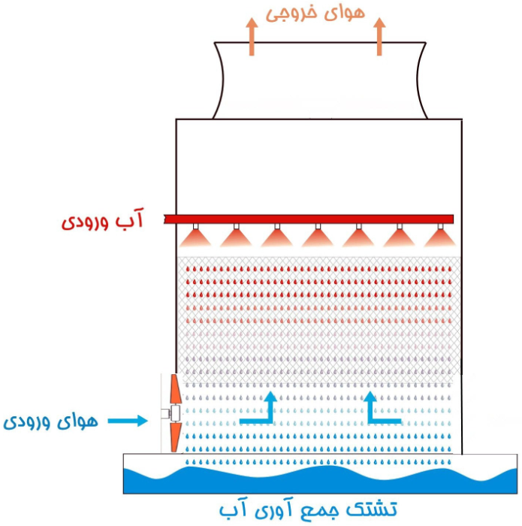
برای استفاده ی مجدد ار آبی که ضمن گذشتن از مبدلهای حرارتی و چگالنده گرم می شود، از برج خنک کننده استفاده می شود. برای این منظور آب گرم را در مجاورت جریان هوای اشباع نشده قرار می دهند تا در اثر تبخیر و از دست دادن گرمای نهان تبخیر مربوطه، سرد شود. در شکل 1 شمایی از خنک کننده نشان داده شده است.

شکل 1: شمایی از برج خنک کننده
آب گرم ورودی به برج پس از تماس با هوای دمیده شده به داخل برج خنک کننده مقداری از گزمای خود را از دست داده و با دمای پایین تر خارج می شود. هوای گرم نیز از قسمت بالایی خارج می شود.
شرح دستگاه آزمایش
مسر گردش آب
آب گرم از طریق پمپ مخزن آب، پس از گذشتن از رتامتر به قسمت بالای برج می رود. پس از گذشتن از حسگر $t_{5}$، بصورت یکنواخت از بالای برج بروی اکنه ها فرو می ریزد و بر روی صفحات آکنه ها جاری می شود و در نتیجه یک لایه با مساحت زیاد در معرض جریان هوا قرار می گیرد. در طی ریزش آب از آکنه، آب سرد می شود که عمدتا بخاطر تبخیر آب می باشد. آب سرد از پایین برج به حوضچه ی برج هدایت شده و دمای آن با حسگر $t_{6}$ خوانده شده و سپس به مخزن خوراک سرازیر می شود. سطح آب مخزن خوراک به علت تبخیر آب افت می کند و ارتفاع آب در این تانک توسط یک شناور سوزنی و با استفاده از آب جبرانی تنظیم می شود. تحت شرایط پایا میزان آب خروجی از تانک تغزیه معادل مقدار آب تبخیر شده که توسط جریان هوا به بیرون حمل می شود، خواهد بود.
مسیر حرکت هوا
هوا توسط فن از محیط وارد دستگاه می شود و میزان آن توسط دمپر قابل تنظیم است. هوای ورودی به محفظه ی پایین برج رفته و دمای خشک و مرطوب آن به ترتیب با حسگر های $t_{1}$ و $t_{2}$ اندازه گرفته می شود. هوا به بالای برج هدایت شده و برج هدایت شده و با ستون آکنه تماس پیدا می کند. با عبور جریان هوا از ستون آکنه، میزان رطوبت آن افزایش یافته و آب سرد می شود. هوای خروجی از بالای برج از یک روزنه ی قطره گیر عبور می کند. این روزنه بعنوان تله گیر قطرات عمل کرده و قطرات را به برج آکنه بر می گرداند. جریان هوا از طریق روزنه اریفیس و تماس با حسگرهای دمای خشک $t_{3}$ و دمای مرطوب $t_{4}$ به محیط وارد می شود. دبی جرمی جریان خروجی از رابطه ی زیر قابل محاسبه است:
$$\dot{m}=0.0137\sqrt{\frac{x}{V_{B}}}=0.0137\sqrt{\frac{x}{(1+w_{B})v_{aB}}}$$
$\dot{m}$ = دبی جرمی هوای خشک خروجی بر حسب ${kg}/s$
$x$ = اختلاف فشار اریفیس بر حسب $mm H_{2}O$
$V_{B}$ = حجم ویژه ی مخلوط هوای خروجی از بالای برج بر حسب ${m^{3}}/{kg}$
$v_{aB}$ = حجم هوای خشک در نقطه ی خروجی
انرژی داده شده به آب توسط پمپ $kw$ 1/0 است. ابعاد برج $mm$ 600 × $mm$ 150 × $mm$ 150 است.
مشخصات آکنه
تعداد پایه ها 8 عدد، تعداد صفحات آکنه بازای هر پایه 10 عدد، مساحت کل آکنه ها 19/1 متر مربع، ارتفاع آکنه 48/0 متر و سطح مخصوص آکنه 110 بر حسب مساحت/حجم $(1/{m)}$ است.
ظرفیت آب سیستم بجز مخزن آب جبرانی 3 لیتر است. قطر مخزن آب جبرانی 98/6 سانتی متر می باشد.
نشانگر دما
می تواند دمای خشک و مرطوب هوای ورودی و خروجی را مشخص نماید.
فشار سنج شیب دار
از این وسیله برای اندازه گیری فشار اریفیس یا مقاومت آکنه در محدوده ی فشاری صفر الی 40 میلی متر آب استفاده می شود. این فشار سنج کالیبره شده است و معادل فشار سنج عمودی است.
آزمایش اول برج خنک کننده
هدف
بررسی تاثیر بار سرمایشی بر دمای اپروچ (اختلاف بین دمای آب خنک شده و دمای مرطوب هوای ورودی)
روش انجام آزمایش
برج خنک کننده را با شرایط زیر آماده کنید و مدتی را منظور کنید تا شرایط عملکرد آن بصورت پایا برسد.
دبی آب : ${gr}/s$ 40، مانومتر دیفرانسیلی جریان هوا : 16 میلیمتر آب، بار سرمایشی : صفر
با ثابت نگه داشتن دبی آب و هوا، بار سرمایشی را تا $kw$ 5/0 افزایش دهید. وقتی شرایط پایدار گردید مشاهدات خود در جدول 1 ثبت نمایید. آزمایش را برای بار سرمایشی $kw$ 5/1 تکرار کنید.
محاسبات
جرم آب جبرانی
$$1)$$
$$h=3.2 cm → V=\frac{π}{4}d^{2}h=\frac{π}{4}*{6.98}^{2}*3.2=122.4 {cm}^{3}$$
$$T=21.6 ℃ →ρ=0.998 g/{{cm}^{3}}$$
$$m_{E}=ρV=0.998*122.4=122.2 gr=0.1222 kg$$

$$2)$$
$$h=4.4 cm → V=\frac{π}{4}d^{2}h=\frac{π}{4}*{6.98}^{2}*4.4=168.4 {cm}^{3}$$
$$T=22.2 ℃ →ρ=0.997 g/{{cm}^{3}}$$
$$m_{E}=ρV=0.997*122.4=167.9 gr=0.1679 kg$$

جدول 1: داده های بدست آمده از آزمایش اول
مرحله | $$1$$ | $$2$$
$$\dot{Q} (kw)$$ | $$0.5$$ | $$1.5$$
$$t_{1} (℃)$$ | $$21.6$$ | $$22.2$$
$$t_{2} (℃)$$ | $$20.2$$ | $$20.5$$
$$t_{3} (℃)$$ | $$18.5$$ | $$22.4$$
$$t_{4} (℃)$$ | $$17.3$$ | $$21.7$$
$$t_{5} (℃)$$ | $$20.3$$ | $$29$$
$$t_{6} (℃)$$ | $$17.4$$ | $$20.8$$
دمای آب جبرانی$t_{7} \left(℃\right)$ | $$21.6$$ | $$22.2$$
اختلاف فشار اریفیس$x (mm H_{2}O)$ | $$13$$ | $$13$$
دبی آب${\dot{m}}_{w} ({gr}/s)$ | $$40$$ | $$40$$
مقدار آب جبرانی$m_{E}(kg)$ | $$0.1224$$ | $$0.1679$$
فاصله ی زمانی$y (s)$ | $$360$$ | $$360$$
افت فشار ستون آکنه $∆P (mm H_{2}O)$ | $$8$$ | $$8$$
دمای اپروچ$\left(t_{6}-t_{2}\right)$ | $$-2.8$$ | $$0.3$$

نتیجه گیری
با افزايش بار سرمايشي دماي اپروچ نيز به طور خطي افزايش مي يابد که این نکته از نمودار 1 نیز حاصل می شود.

نمودار 1: دیاگرام دمای اپروچ بر حسب بار سرمایشی
انواع برج خنک کننده را توضیح دهید و کاربرد هر یک را در صنعت بنویسید.
برج هاي با دميدن طبيعي: در اين برجها امكان حركت هوا حتي در هواي آرام نيز امكان پذير است چرا كه در اين قبيل دستگاهها، حركت هوا در اثر جابجايي هواي گرم داخل برج با هواي سردتر فضاي خارج برج به وجود مي آيد. بنابراين اين برجها به هواكش هاي نسبتا بلند نياز دارند.از اين برجها در مكانهايي كه انرژي مصرفي توسط دمنده هاي هوا گران تمام شود استفاده مي گردد.
برج های با دميدن مكانيكي: اين برجها ممكن است از نوع دميدن اجباري باشند كه در آنها توسط يك دمنده كه در انتهاي برج قرار دارد به داخل دميده مي شود.در اين دستگاهها به علت كندي سرعت تخليه امكان گردش مجدد هواي گرم و مرطوب در برج در اثثر رسيدن آن به ورودي دمنده وجود دارد كه در آن صورت از بازده كلي برج كاسته مي شود.با دميدن القايي كه از قرار دادن دمنده در بالاي برج حاصل مي شود مي توان از پديده مذكور جلو گيري به عمل آوردو به علاوه امكان توزيع يكنواخت هوا را در داخل برج فراهم ساخت.اگر توليد مه شديد باشد جهت تبخير آن از مبدلهاي حرارتي پره دار كه در آن از گرماي آبي كه بايد خنك شود استفاده مي كند سود مي بريم .

تقسيم بندي های ديگر

برج هاي سيني دار: اين برجها بسيار موثر هستند ولي معمولا به علت هزينه بالا و افت فشار نسبتا زياد كمتر مورد استفاده قرار مي گيرند.

مخازن پاششي: اين دستگاهها معمولا برج هاي پاششي افقي مي باشند كه از آنها بيشتر در عمليات سرد كردن بوسيله مرطوب سازي بصورت آدياباتيك با استفاده از مايع در گردش استفاده مي شود. اگر قطرات مايع درشت باشد ،شدت جريان گاز را مي توان به 0.8 تا 1.2 كيلوگرم بر متر مربع ثانيه نيز رسانيد ولي در هر حال بايد از خروج مايع توسط گاز جلوگيري شود. سطوح انتقال حرارت در ورودي و خروجي برج عمل پيش گرمايي و پس گرمايي هوا را ميسر مي سازد .ولي اگر بخواهند به وسيله اين روش تغيير قابل ملاحظه اي در رطوبت ايجاد كنند پيش گرم كردن هوا تا دماهاي بسيار بالا ضروري مي باشد.
حوضچه هاي پاششي: از اين دستگاهها هنگامي استفاده مي شود كه لزومي به نزديك شدن كه لزومي به نزديك شدن به دماي حباب مرطوب هوا وجود نداشته باشد. حوضچه هاي پاششي در حقيقت فواره هايي هستند كه آب از آنها به داخل هوا فوران كرده و سپس به درون يك منبع جمع آوري فرو مي ريزد. ميزان تلفات آب در اثر وزش هوا زياد است.
تبريد تبخيري: در تبريد تبخيري سيال در حين جريان در يك لوله سرد مي شود.آب به شكل لايه (فيلم) و يا قطرات بسيار ريز (اسپري) در خارج از لوله جريان يافته و هوا از روي آن عبور مي كند تا گرمايي را كه آب از سيال داخل لوله دريافت كرده است، خارج سازد. مزيت اين روش بالا بودن شدت انتقال حرارت در نتيجه تبخير قطرات ريز آب در هواست. نظر به اينكه آب دائما از بالا به پايين مبدل حرارتي دوران مي كند دماي ورودي آن با دماي خروجي يكسان است .البته دماي آب در حين عبور از دستگاه ثابت نمي ماند ولي تفاوت چنداني با مقدار نهايي آن ندارد.

